Положення 2022
ПОЛОЖЕННЯ
про проведення "Відкритого Всеукраїнського турніру з бадмінтону "Yonex Dnipro Open 2022" 17-20 лютого 2022р.
Подати заявку онлайн
1. Цілі і завдання.
- популяризація бадмінтону в Україні;
- пропаганда здорового способу життя;
- зміцнення між гравцями дружніх зв'язків і взаємин;
- підвищення спортивної майстерності та змагального досвіду;
- виявлення найсильніших спортсменів.

2. Організатори турніру.
Федерація бадмінтону Дніпропетровської області FBDO;
ГЕНЕРАЛЬНИЙ СПОНСОР ТУРНІРУ - «Investment service Ukraine»;
За підтримки Дніпропетровської обласної ради та Дніпропетровської обласної державної адміністрації;
Партнери: ФБУ, YONEX, Бадмінтонний клуб «Papa's court»,

3. Час і місце проведення.
Змагання проводяться 17-20 лютого 2022 року за адресою: Україна, м. Дніпро проспект. Богдана Хмельницького 29д. Олімпійські резерви. Спорткомплекс «Energy Delyvery»
Схема розташування комплексу:
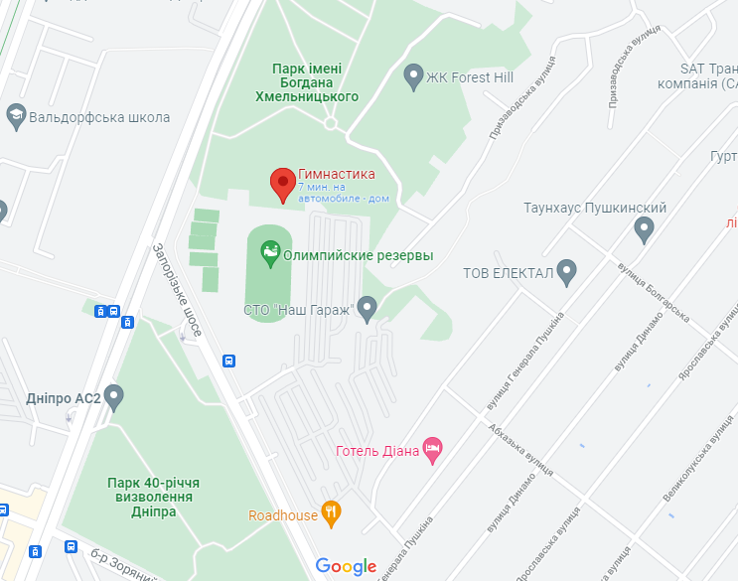
4. Схема проведення змагань.
Група Elite: чоловічі пари, жіночі пари, мікстию
Група Master +: майстер + любитель (чоловічі пари, жіночі пари, міксти)ю
Група A, B, C: любителі (чоловічі пари, жіночі пари, міксти).
Зверніть увагу: якщо в якій-небудь з вище перерахованих груп, число учасників буде менше ніж 6 пар, ця група проводитися не буде.
Планована схема проведення в групах A, B, C, Master +, Elite - груповий турнір з виходом 1-ої, 2-ох пар з підгрупи в плей-оф (чвертьфінал). Розіграш 1-3 місць.

5. Програма змагань:
17 лютого (четвер):
14:00 - початок ігорю
18 лютого (п'ятниця):
~ 10:00 - початок ігор,
(«~» - час вказано приблизно, тобто можливі зміни в межах 1-1.5 години).
19 лютого (субота):
10.00 - почало ігор.
20февраля (неділя):
10.00 - фінальні ігри;
13:00 - нагородження.
Запланована схема проведення в групах A, B, C, Master +, Elite - груповий турнір з виходом 1-ої, 2-ох пар з підгрупи в плей-оф (чвертьфінал). Розіграш 1-3 місць.

Зверніть увагу: більш докладний розклад і порядок проведення ігор будуть визначені в залежності від кількості заявлених учасників після прийому більшої частини заявок. Точна програма змагань буде опублікована на сайті FBDO і за посиланням за 2-3 дні до початку змагань. Турнір проводиться з використанням UDFA, сервісу tournamentsoftware.com з урахуванням часу прибування спортсмена на корті.
Примітка: учасники змагань, які не виходитимуть вчасно на корт після запрошення протягом 2-ох хвилин, будуть дискваліфіковані!

6. Участники
До участі в змаганнях допускаються всі бажаючі, які мають медичну страховку або медичну довідку допуску від лікаря, а також особисту розписку, що підтверджує персональну відповідальність за своє здоров'я (заповнюється на місці). Надається в перший день змагань суддівської колегії при здачі турнірного внеску. На турнірі буде можливість придбання страховки.
Організатори турніру не несуть відповідальність за гравців.
Вимоги до категорій:
- До участі в групі Elite допускаються спортсмени з розрядом КМС і вище. Рекомендований рівень - діючі професійні спортсмени від КМС і вище.
- До участі в групі Майстер + допускаються: один спортсмен з розрядом КМС і вище, а також всі бажаючі, 1-3-ий розряд, або ті, хто не мають розряду, а також не перебувають у національному рейтингу. Рекомендований рівень пар - МС + любитель. Учасники, які мають розряд МСМК, МС, КМС, будуть вважатися аматорами за таких умов:
- КМС - 10 років не брав участь в офіційних Всеукраїнських та Міжнародних змаганнях (крім аматорських) .а так само (не складаються в національному рейтингу).
- МС від 45 років (не складаються в національному рейтингу)
- МСМК від 50 років (не складаються в національному рейтингу).
- До участі в групіА допускаються аматори з досвідом гри від 5-7 років або активної участі в турнірах. До цієї ггрупи не допускаються гравці з розрядом МС, що є в національному рейтингу, юніори.
- До участі в групі B допускаються аматори середнього рівня гри з досвідом гри або активної участі в турнірах від 3-5 років.
- До участі в групі С допускаються любитель початкового рівня з досвідом гри і участі в турнірах від 1 року або без досвіду, та ветерани 60+.
- Учасники можуть брати участь у не більше ніж 3-х групах.
Примітка: організатори залишають за собою право переведення спортсмена/пари в більш сильну групу або перегляд комбінації пари для більш рівномірного і справедливого розподілу складу груп на турнірі.
Організатори змагань звертаються з проханням до учасників об'єктивно оцінювати свій рівень гри і не заявлятися в більш слабку групу.
З рівнем учасників у групах турнірів 2017, 2018,2019,2020,2021 року ви можете ознайомитися за посиланням

7. Заявки
Для участі в турнірі необхідно подати заявку, яку ви можете заповнити на сайті tournamentsoftware.com за ПОСИЛАННЯМ. . Зверніть увагу: кожен учасник повинен заповнити дану форму. Тобто ви і ваш партнер (и) повинні бути зареєстровані незалежно один від одного, або зареєстровані відповідальною особою;
Інструкція як просто і швидко подати заявку: як подати заявку.
Заявки на турнір приймаються до 14 лютого включно (до 18:00). Списки заявлених періодично оновлюватимуться. Переглянути їх можна тут.
Додаткові питання за формою заявки можна уточнити за телефоном +38 0984399783 (або повідомлення у Viber)
Якщо кількість пар у категорії перевищить 50, гарантовано до змагань будуть допущені попередньо зареєстровані.

8. Волани
У групах Elite змагання проводяться пір'яними воланами. При потраплянні у 8 організаторами надаються пір'яні волани. У групах Master +, У перевагу віддається пір'яному волану. Ігри проводяться воланами учасників. Рейтинг воланів визначає Головний суддя. За обопільною згодою сторін зустріч проводиться пластиковим воланом. Придбання воланів різних марок на місці гарантується.
9. Нагородження
Гравці, які посіли 1, 2, 3 місця нагороджуються пам'ятними медалями Dnipo OPEN і призами. Всі учасники нагороджуються пам'ятним сувеніром.
У категорії (Elite, Master +) встановлюється грошовий призовий фонд у розмірі: 60 000 грн.

10. Проживання
Основне проживання –….

11. Керівництво
Керівництво турніру: Мартиненко Микола Дмитрович (тел. +38 098 439 9783)
Головний суддя турніру: Мізін Михайло Григорович

12. Стартовий внесок
- 500 грн з учасника, в 1-ій категорії;
- 600 грн з учасника у 2-ох категоріях;
- 700 грн з учасника у 3-х категоріях;
(При подачі заявки і зняття з турніру, гравець повинен сплатити турнірний внесок будь-яким зручним способом)
Дане положення є офіційним викликом на змагання.
Ласкаво просимо до Дніпра!

